Załącznik nr 3.1 do Zapytania ofertowego (część 1)
OPIS PRZEDMIOTU ZAMÓWIENIA

- Przedmiotem zamówienia jest: Świadczenie usług w zakresie zabezpieczenia obsługi medycznej dla funkcjonariuszy Policji garnizonu zachodniopomorskiego w miejscu wskazanym przez Zamawiającego w Strefie I na terenie województwa zachodniopomorskiego.
- W skład Strefy I ( Rys. 1.1) wchodzą: Miasto Szczecin, Gmina Miasto Świnoujście, powiat kamieński, powiat gryficki, powiat goleniowski, powiat policki, powiat stargardzki, powiat pyrzycki, powiat gryfiński oraz powiat myśliborski.
- Przedmiot zamówienia obejmuje usługi zabezpieczenia medycznego w zakresie:
  - zabezpieczenia medycznego działań mających na celu zapewnienie, bądź przywrócenie naruszonego, bezpieczeństwa i porządku publicznego na terenie województwa zachodniopomorskiego w sytuacjach nadzwyczajnych (np. katastrofy, manifestacje, zamieszki, imprezy masowe),
  - zabezpieczenia medycznego szkoleń zawodowych lub doskonalenia zawodowego
(w szczególności prowadzonych z użyciem środków przymusu bezpośredniego, środków ochrony indywidualnej oraz broni palnej),
  - udzielania pomocy medycznej osobom, które w czasie działań doznały zagrożenia życia lub nagłego pogorszenia stanu zdrowia, zgodnie z posiadaną wiedzą medyczną
i wytycznymi Polskiej Rady Resuscytacji,
  - zabezpieczenia medycznego w zależności od potrzeb Zamawiającego.
- Wykonawca zobowiązuję się do :
  - Wykonania przedmiotu zamówienia zgodnie z aktualnie obowiązującymi przepisami prawa, tj. Ustawą z dn. 08 września 2006 r. o Państwowym Ratownictwie Medycznym (t.j. Dz. U. z 2025 r., poz. 91) oraz z posiadanym potencjałem wiedzy fachowej (posiada kwalifikacje, uprawnienia i umiejętności niezbędne do należytego wykonania przedmiotu umowy),
  - Zapewnienia minimum dwóch Podstawowych Zespołów Ratownictwa Medycznego „P” i minimum dwóch Specjalistycznych Zespołów Ratownictwa Medycznego „S”,
  - Zapewnienia Zespołu Ratownictwa Medycznego (ZRM) z pojazdem sanitarnym:
    - „P” – zespół podstawowy (minimum dwa)– składający się z co najmniej dwóch osób: ratownika medycznego lub pielęgniarki o specjalizacji ratownictwo medyczne zgodnie z wytycznymi: Ustawy o Państwowym Ratownictwie Medycznym z dn. 08 września 2006 r. (t.j. Dz. U. z 2025 r., poz. 91), o których mowa w art. 36 ust. 1 ppkt. 2; oraz osoby posiadającej uprawnienia do prowadzenia pojazdów uprzywilejowanych w kategorii właściwej do kierowania karetką, będącą na wyposażeniu zespołu zgodnie z ust. 3 Ustawy oraz zgodnie z warunkami określonymi w załączniku nr 2 Rozporządzenia Ministra Zdrowia z dn. 4 lutego 2019 r. w sprawie świadczeń gwarantowanych z zakresu ratownictwa medycznego (Dz. U. z 2019 r., poz. 237).;
    - „S” – zespół specjalistyczny (minimum dwa) – składający się z co najmniej trzech osób: lekarza, pielęgniarki lub ratownika medycznego o których mowa w art. 36 ust. 1 ppkt. 1 Ustawy o Państwowym Ratownictwie Medycznym oraz kierowcę
w przypadku gdy żaden z członków ZRM nie spełnia warunków do kierowania pojazdami uprzywilejowanymi, zgodnie z ust. 3 Ustawy oraz zgodnie z warunkami określonymi w załączniku nr 1 Rozporządzenia Ministra Zdrowia z dn. 4 lutego 2019 r. w sprawie świadczeń gwarantowanych z zakresu ratownictwa medycznego (Dz. U. z 2019 r., poz. 237).;
    - Środek transportu sanitarnego dla ZRM – podstawowego lub specjalistycznego, służący do wykonania przedmiotu umowy musi spełniać warunki:
      - zgodnie z art. 36 ust. 2 Ustawy,
      - oraz z kryteriami technicznymi dla ambulansu typ B określonymi w aktualnej wersji Polskich Norm: PN EN 1789 (ambulans typ B) oraz PN EN 1865
(dla urządzeń do transportowania pacjentów),
      - lub norm równoważnych;
      - posiada pełne wyposażenie w sprzęt ratowniczy wg. standardu karetki „P” lub „S” w zakresie odpowiednim do przedmiotu umowy.
  - posiadania, w okresie obowiązującej umowy, ważnej polisy od odpowiedzialności cywilnej (OC) z tytułu szkód wyrządzonych w związku z świadczeniem usług medycznych określonych w §3 Rozporządzenia Ministra Finansów z dn. 29 kwietnia 2019 r., w sprawie obowiązkowego ubezpieczenia odpowiedzialności cywilnej podmiotu wykonującego działalność leczniczą (Dz. U. z 2025 r., poz. 272),
  - przyjmowania zleceń w zależności od potrzeb Zamawiającego,
  - traktowania wszelkich informacji uzyskanych w wyniku realizacji umowy jako zastrzeżone i poufne,
  - uruchomienia ZRM, zgodnie z przyjętym od Zamawiającego wnioskiem
o zabezpieczenie medyczne na podstawie Załącznika nr 2 do Umowy (Wniosek),
  - realizacji działań ZRM po zgłoszeniu telefonicznym Zamawiającego w sytuacjach nagłych i nieprzewidzianych,
  - niezwłocznego pisemnego lub telefonicznego potwierdzenia Zamawiającemu, przyjęcia zlecenia na numer telefonu lub e-mail wskazany we wniosku,
  - dokonywania naliczenia czasu zabezpieczenia medycznego od momentu dotarcia ZRM do miejsca wskazanego przez Zamawiającego, do chwili zwolnienia zespołu Wykonawcy po czynnościach policyjnych,
  - wystawiania faktury, która winna zawierać ilość przejechanych kilometrów i ilość godzin pracy ZRM,
  - załączania kopii wniosku o zabezpieczenie medyczne oraz oryginał potwierdzenia wykonanej usługi, zgodnie z załącznikami nr 2-3 do umowy.

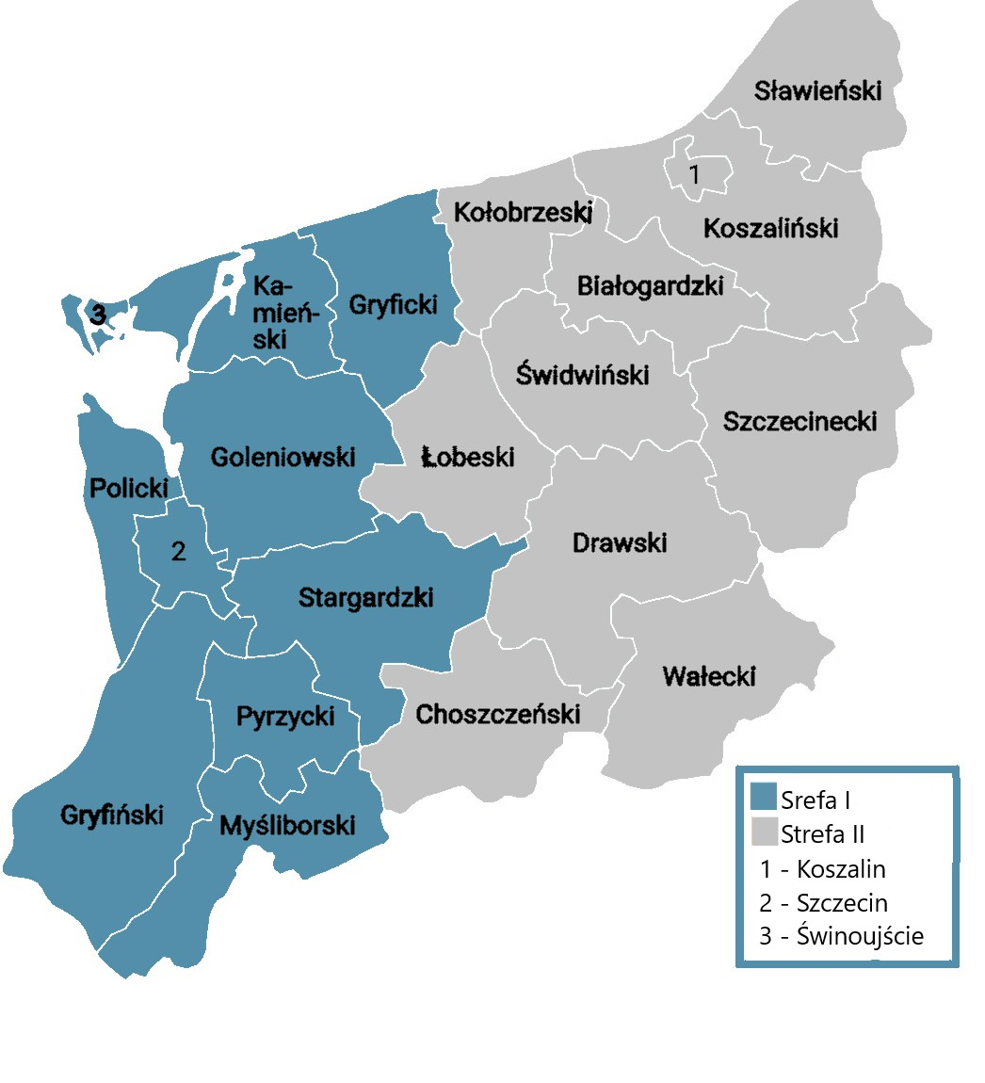
Rys. 1.1 Podział przedmiotu zamówienia na strefy

